**INFORME Nº002 – 2025/** **/GOB-REG-HVCA/DIRESA-RSHVCA-OGSAIS-UMID-ECJM**

A : Lic. Wender Huaracha Condemaita

JEFE DE OFICINA DE GESTIÓN DE SERVICIOS Y ATENCIÓN INTEGRAL DE SALUD

ASUNTO : RESPUESTA AL DOCUMENTO DE ENVÍO DE INFORMACIÓN

REFERENCIA : MEMORANDO Nº034-2025/GOB.REG.HVCA/DIRESA-RSHVCA-OGSyAIS

FECHA : Huancavelica, 07 de febrero del 2025

___________________________________________________________

Mediante este presente documento comunico a usted en respuesta al memorando Nº034, que la información se llegó a remitir de los 77 establecimientos de salud y 25 puntos de digitación debidamente validada con el primer control los días 05 y 06 de febrero mediante varios correos electrónicos y con el aplicativo WeTransfer, adjunto pantallazos de los diversos envíos de información.

Los correos fueron enviados de: ( [mespejoc97@gmail.com](mailto:mespejoc97@gmail.com); [jespejoc97@gmail.com](mailto:jespejoc97@gmail.com) ) a el correo ( [yonasystem2@gmail.com](mailto:yonasystem2@gmail.com) ).

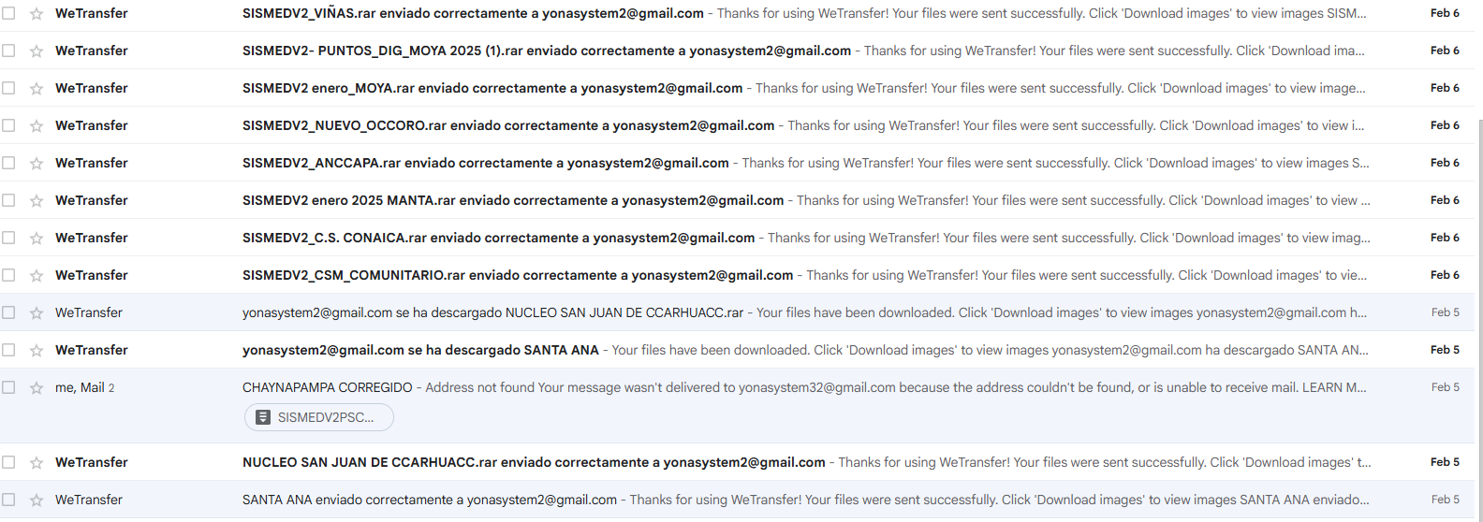

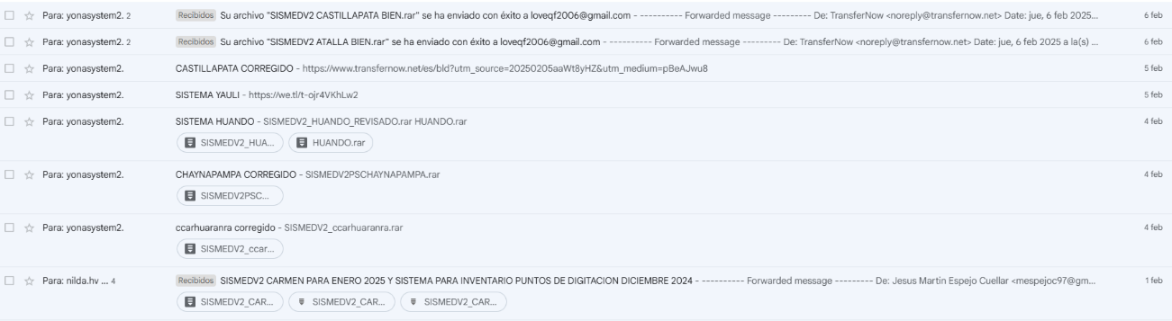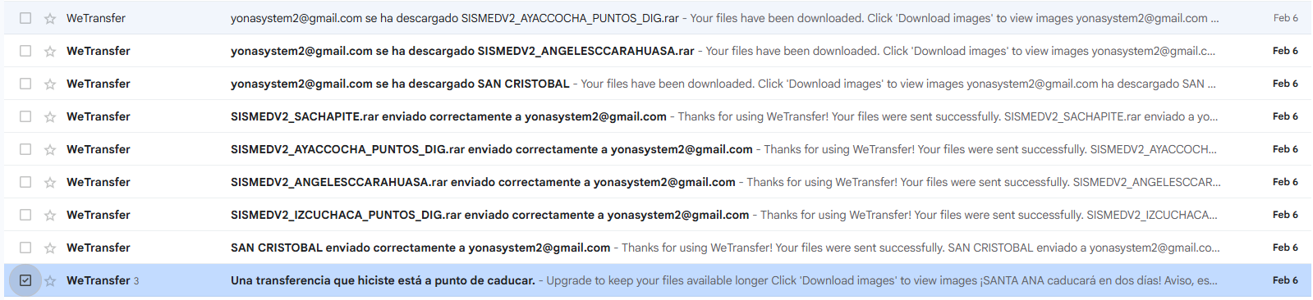

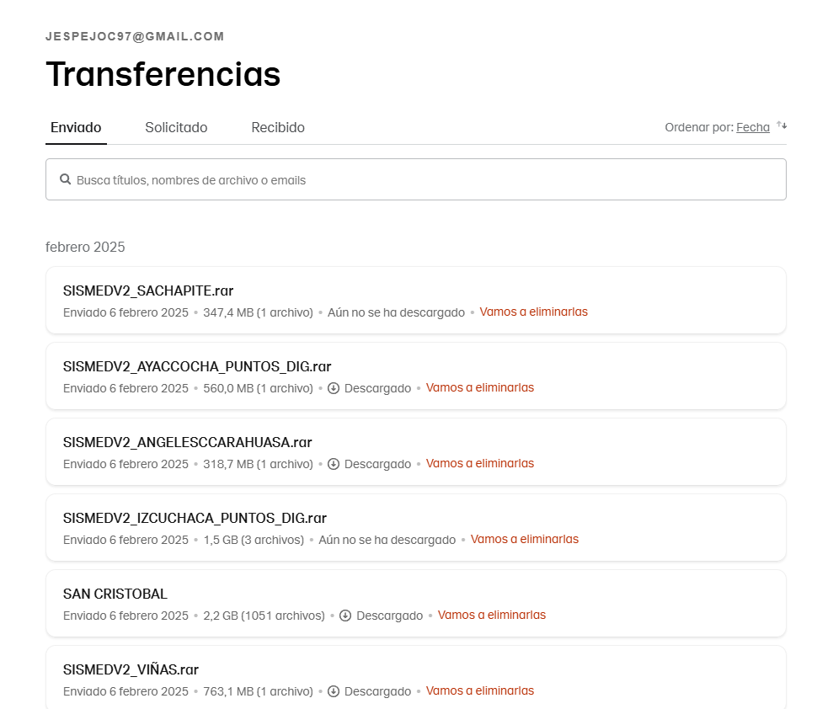

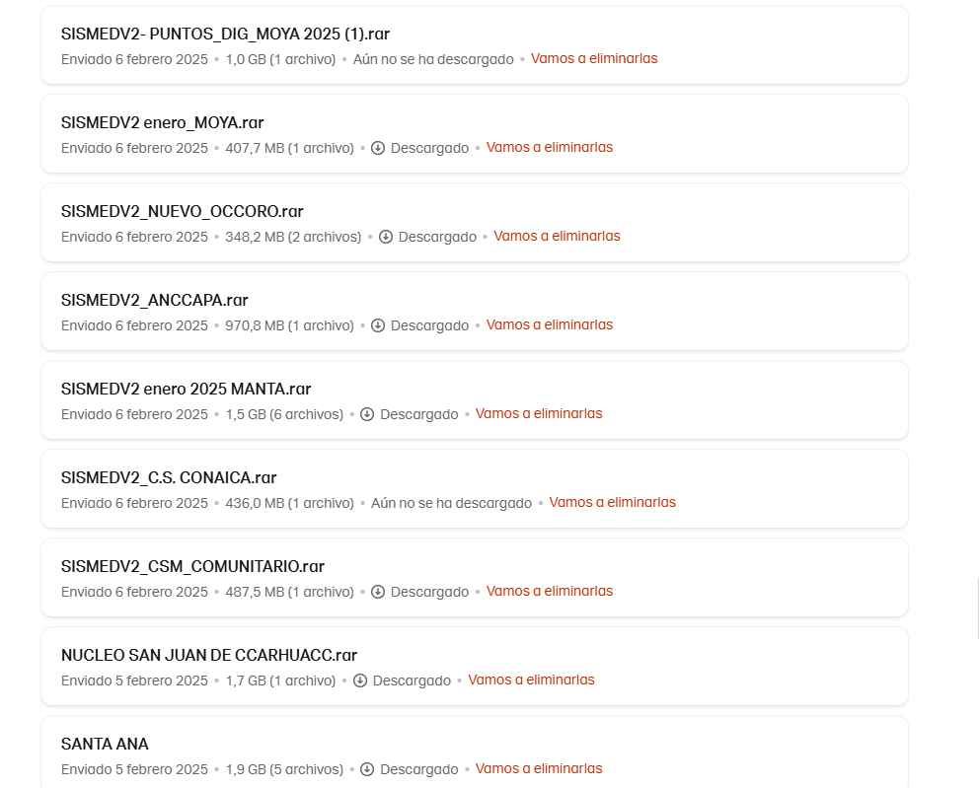

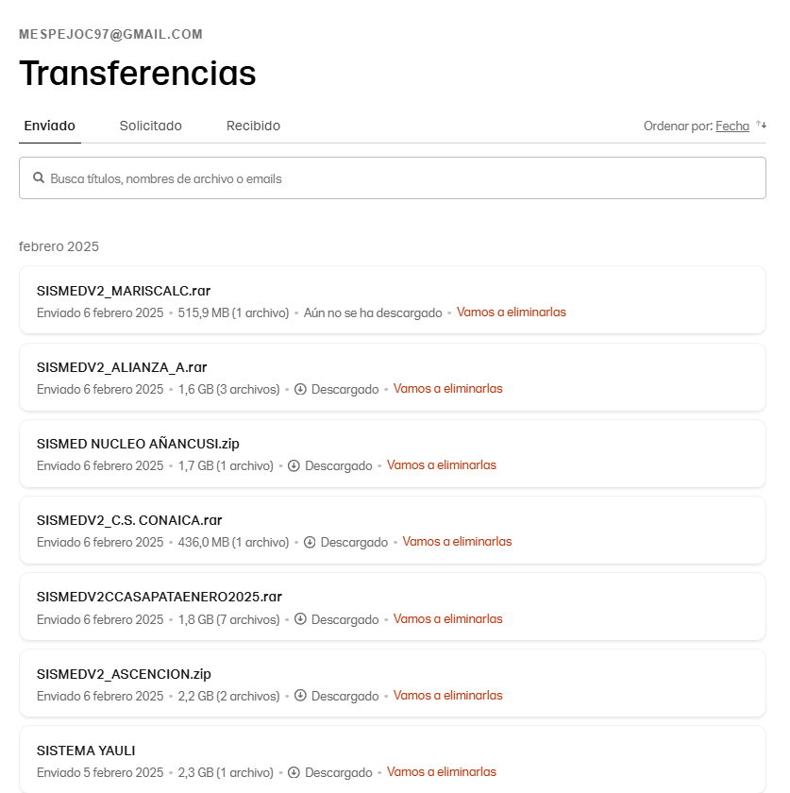

Los sistemas fueron enviados por núcleo y por punto de digitación juntamente con el reenvío de las observaciones dadas.

Atentamente.

_____________________________________________

ESPEJO CUELLAR JESUS MARTIN

Tec. Inf. SISMED

|  |  |
| --- | --- |
| Nº Doc. | 03580898 |
| Nº Exp | 02579023 |